Dodawanie liczb ujemnych
Dodajemy długi:
Przykład 1
Przykład 2

Przykład 3
Zysk większy niż dług:
Przykład 4
Przykład 5
Przykład 6
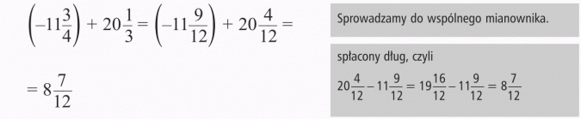

Przykład 7

Przykład 8
Dług większy niż zysk:
Przykład 9
Przykład 10
Przykład 11
Przykład 12
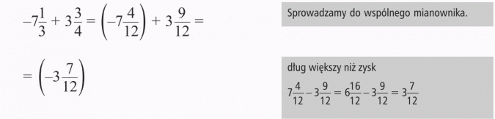
Przykład 13
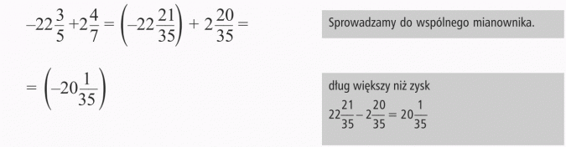

Odejmowanie liczb ujemnych
Przykład 1
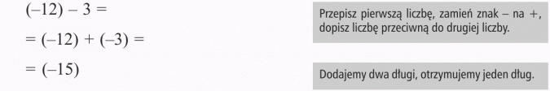
REKLAMA
Przykład 2
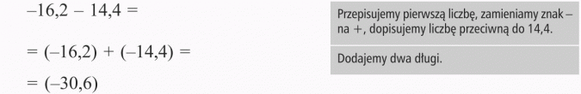
Przykład 3
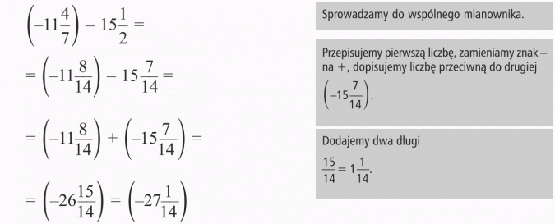
Przykład 4
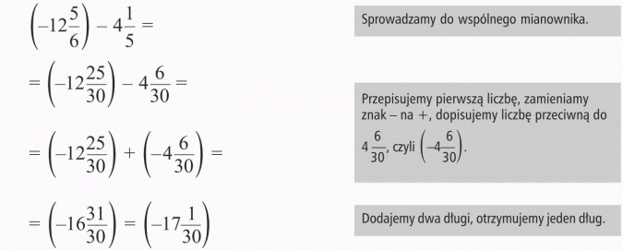
Przykład 5
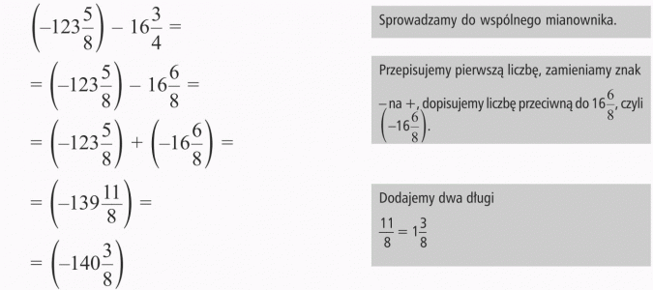
Przykład 6
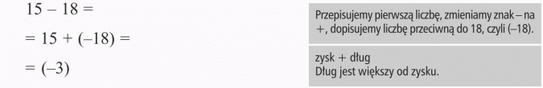
Przykład 7
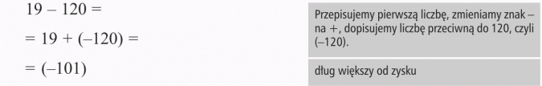
Przykład 8
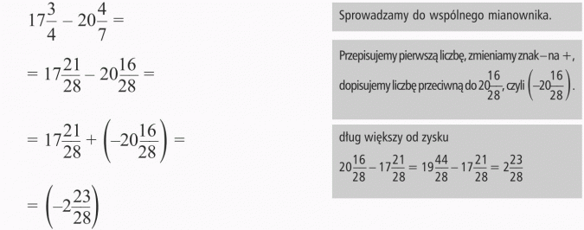
REKLAMA
Przykład 9
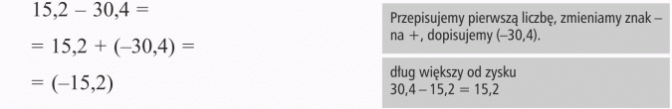
Przykład 10
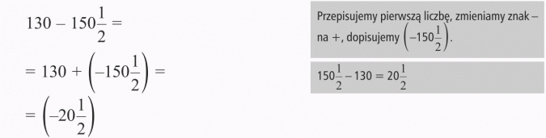
Przykład 11
Przykład 12
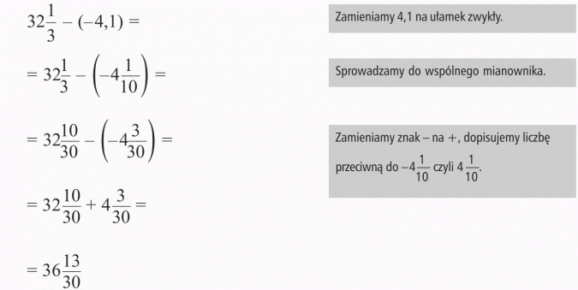
Przykład 13
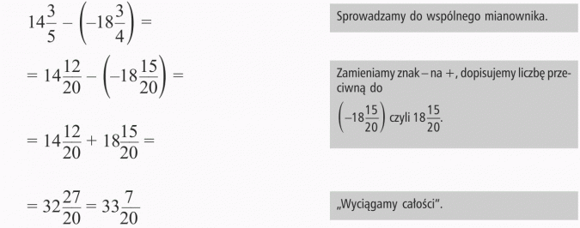
Przykład 14
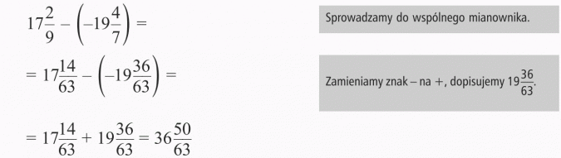
Przykład 15
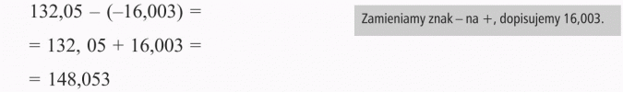
Przykład 16
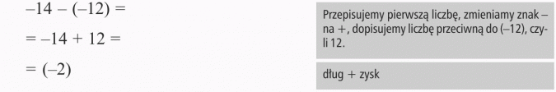
Przykład 17
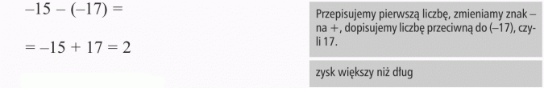
Przykład 18
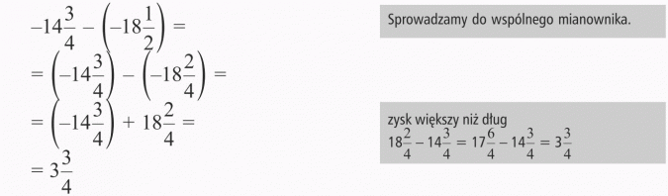
Przykład 19
Przykład 20
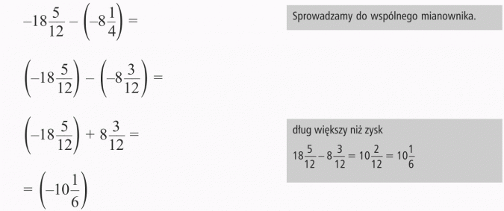

Odejmowanie liczb ujemnych
Przykład 1
Przykład 2
Przykład 3
Przykład 4
Przykład 5
Przykład 6

Przykład 7
Przykład 8

Przykład 9
Przykład 10
Przykład 11

Przykład 12
Przykład 13
Przykład 14
Przykład 15

Przykład 16
Przykład 17
Przykład 18
Przykład 19
Przykład 20
Czytaj więcej na https://opracowania.pl/opracowania/matematyka/odejmowanie-liczb-ujemnych,oid,1938#utm_source=paste&utm_medium=paste&utm_campaign=firefox

